益城町復興まちづくりセンター使用（変更）許可申請書
年 月 日
益城町長 様
申請者 使用団体名
住所
氏名
電話番号
E-mail
益城町復興まちづくりセンターの設置及び管理に関する条例施行規則第４条の規定により、下記のとおり申請します。
記
使用の目的
※内容は具体的に記入お願いします
※内容について後日
ヒアリングする可能性もあります
使用の日時 | 年 月 日（ ） 時 分から  年 月 日（ ） 時 分まで  ※準備や片付け（清掃）等の時間も含みます。
使用人数 | 名
使用スペース | 地域交流スタジオ(旧・多目的室２)
添付書類の提出  ※確認できない場合は申請を取り下げる場合があります  ※イベントとは「不特定」の人を対象とした活動を指します。 | 広報活動(SNSでの告知を含む)を予定している。  □はい □いいえ → 「はい」の場合、チラシや告知資料などの提出をよろしくお願いします。  利用申請書の内容はイベントに該当する。  □はい □いいえ → 「はい」の場合、裏面に想定されるレイアウトを記入し、事業計画(目的、タイムスケジュール、これまでの実績など)がわかる資料を提出お願いします。
附属設備等
備 考
 |  | 受付日 | / | 受付者

●利用予定の範囲や配置を示してください。(簡易的なもので構いません)
『にじいろ』は多様な活動が共存する利用風景を目指しています。利用案は可能な限り実情に合わせていただき、他の利用が可能な余白を残すことにご協力ください。
※共存とは、目的が異なる利用にお互い配慮し、妨げないことを指します。
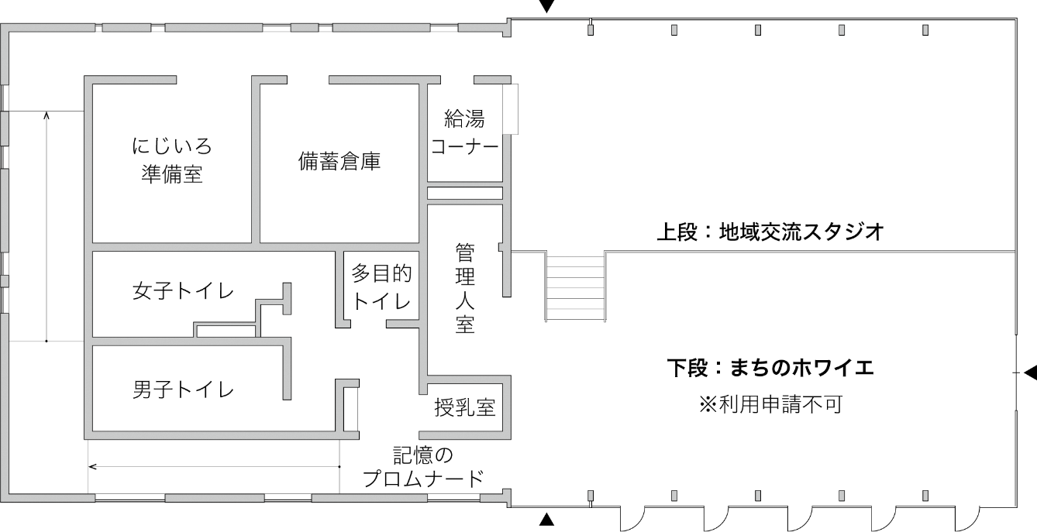

●使用に関する事前チェックリスト
下記の項目を参考に、『にじいろ』の利用についてご相談をする場合がございます。
- マイクやスピーカーの使用、楽器演奏などの音が鳴る利用を想定している。
- はい □ いいえ → 「はい」の場合、時間帯や音量を調整する場合があります

- 交流や情報発信(HP掲載、写真撮影)など『にじいろ』が推奨する利用に協力できる。
□ はい □ いいえ → 「いいえ」の場合、ほか施設をご案内する場合があります

- 申請する時間帯に、他利用者が申請しているスペースの一部を使用することは可能ですか。
□ はい □ いいえ → 「はい」の場合、同時間に他申請を受付ける場合があります
※オープンな空間としての利用にご協力お願いします
→ 「はい」「いいえ」を問わず、他利用者へ配慮お願いします

●遵守事項チェックリスト
申請者は、次の各号に掲げる使用上の遵守事項を確認し、☑チェックしてください。
□ 施設の趣旨をご理解いただき、他の来館者の利用にご配慮ください。
□ 使用にあたっては職員との打合せを十分に行ってください。
□ 施設管理上、職員（管理人含む）が行う指示には従ってください。
□ 使用時間は厳守ください。
□ 火気の使用はできません。ただし、町長が特に認めた場合は、この限りではありません。
□ 施設・備品等を汚損しないようご注意ください。もし、施設・備品等を損傷したときは、速やかに町長に報告し、指示を受けていただく場合があります。
□ 他の利用者に危害を及ぼす、または迷惑となる物品又は動物類（身体障がい者補助犬を
除く。）の持込み・入館はできません。
□ 上記に掲げるもののほか、復興まちづくりセンターの運営に支障を来す行為（営利を目
的とした利用、特定の宗教活動を目的とする利用等）はできません。
※上記内容についてご確認・ご理解いただいたうえ、申請書の記入をお願いいたします。

